## 

РОСГИДРОМЕТ

Краснодарский центр по гидрометеорологии

и мониторингу окружающей среды – филиал ФГБУ «Северо-Кавказское УГМС» (Краснодарский ЦГМС)

**ЕЖЕДНЕВНЫЙ ГИДРОМЕТЕОРОЛОГИЧЕСКИЙ БЮЛЛЕТЕНЬ ПО КРАСНОДАРСКОМУ КРАЮ**

от 29 января 2024 г.

№ 29

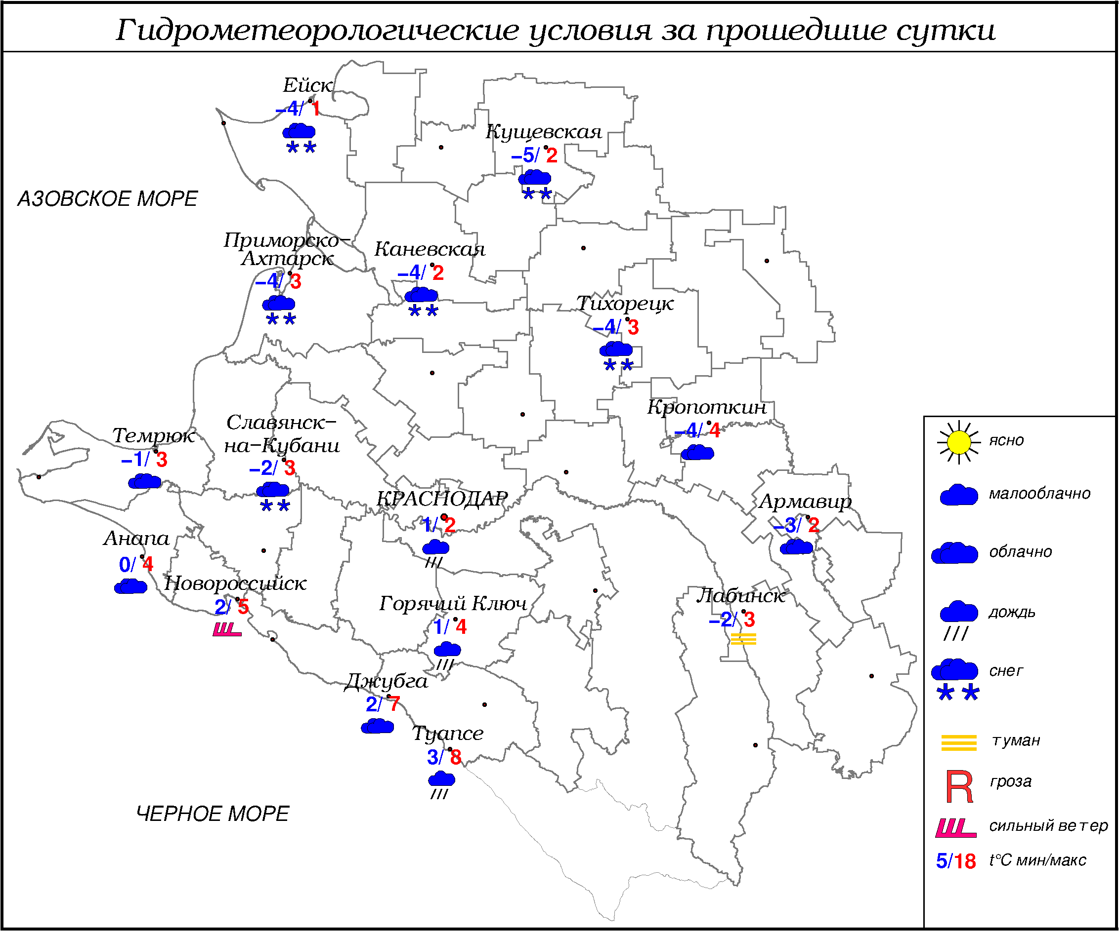

**ПРЕДУПРЕЖДЕНИЯ ОБ ОПАСНЫХ ЯВЛЕНИЯХ И НЕБЛАГОПРИЯТНЫХ**

**ГИДРОМЕТЕОРОЛОГИЧЕСКИХ УСЛОВИЯХ**

В горах Краснодарского края (исключая муниципальное образование г. Сочи – зона прогнозирования ФГБУ СЦГМС ЧАМ) до конца суток 29.01, выше 1000 м, в течение суток 30.01, 31.01 и 01.02.2024 выше 1500 м лавиноопасно (ОЯ).

**ОБЗОР НЕБЛАГОПРИЯТНЫХ И ОПАСНЫХ МЕТЕОРОЛОГИЧЕСКИХ**

***ЯВЛЕНИЙ ЗА ПРОШЕДШИЕ СУТКИ***

***с 06.00 28 января до 06.00 29 января***

Местами в крае отмечались: отложение мокрого снега на проводах и деревьях, туман с видимостью 500-200 м, сильный ветер с максимальными порывами 17 м/с.

***ОБЗОР СЛОЖИВШИХСЯ НЕБЛАГОПРИЯТНЫХ И ОПАСНЫХ***

***АГРОМЕТЕОРОЛОГИЧЕСКИХ ЯВЛЕНИЙ***

За прошедшие сутки неблагоприятных и опасных агрометеорологических явлений для перезимовки зимующих культур не отмечалось.

***ПРОГНОЗ ПОГОДЫ***

***с 18.00 29 января до 18.00 30 января***

***по Краснодарскому краю***

Переменная облачность. Ночью и утром в южной половине края местами небольшие осадки в виде мокрого снега, снега. Ночью и утром местами туман, гололедно-изморозевое отложение, на дорогах гололедица. Ветер северо-восточный 5-10 м/с, местами в западной половине края порывы 15-17 м/с. Температура воздуха ночью -3…-8°, местами в восточной половине края -9…-14°; днем -3…+2°; в горах ночью -7…-12°, днем 0…-5°.

На Черноморском побережье переменная облачность. Преимущественно без осадков. Ветер северо-восточный 9-14 м/с, местами порывы ночью 15-20 м/с, утром и днем 22-27 м/с. Температура воздуха ночью +1…-4°, днем 2…7°.

***По г. Краснодару***

Переменная облачность. Ночью без существенных осадков, днем без осадков. Ветер северо-восточный 5-10 м/с. Температура воздуха ночью -4…-6°, днем 0…+2°.

***По территории муниципального образования город-курорт Сочи***

***(по данным ФГБУ «СЦГМС ЧАМ»)***

Переменная облачность. Преимущественно без осадков. Ветер юго-западный 6-11 м/с. Температура воздуха ночью 0…+5°, днём 8…13°. Предгорья и низкие горы ночью -4…+1°, днём 2**…**7**°.**

***ПРОГНОЗ ПОГОДЫ***

***на последующие двое суток: с 18.00 30 января до 18.00 01 февраля***

***по Краснодарскому краю***

Облачно с прояснениями. Без существенных осадков. Ночью и утром местами туман, гололедно-изморозевое отложение, на дорогах гололедица. Ветер северо-восточный с переходом 01.02 на западную четверть 4-9 м/с, в конце периода местами порывы 12-14 м/с. Температура воздуха ночью 31.01 и 01.02 -3…-8°, 31.01 местами в восточной половине края -7…-12°; днем 31.01 0...+5°, 01.02 5…10°; в горах ночью 31.01 -7…-12°, 01.02 -4…-9°, днем 31.01 -4…+1°, 02.01 0…+5°.

На Черноморском побережье переменная облачность. Без осадков. Ветер северо-восточный с переходом на южную четверть 6-11 м/с, местами порывы 12-14 м/с, в начале периода 15-20 м/с. Температура воздуха ночью -3…+2°, днем 5…10°.

***По г. Краснодару***

***с 18.00 30 января до 18.00 01 февраля***

Облачно с прояснениями. Без осадков. Ветер северо-восточный с переходом 01.02 на западный 4-9 м/с. Температура воздуха ночью 31.01 -6…-8°, 01.02 -2…-4°, днем 31.01 2…4°, 01.02 5…7°.

***По территории муниципального образования город-курорт Сочи***

***(по данным ФГБУ «СЦГМС ЧАМ»)***

**31 января**. Переменная облачность. Без осадков. Ветер юго-восточный 5-10 м/с. Температура воздуха ночью 0…+5°, днем 8…13°. Предгорья и низкие горы ночью -4…+1°, днем 2…7°.

**1 февраля**. Переменная облачность. Без осадков. Ветер юго-западный 5-10 м/с. Температура воздуха ночью 0…+5°, днем 8…13°. Предгорья и низкие горы ночью -2…+3°, днем 2…7°.

***ФАКТИЧЕСКИЕ И ОЖИДАЕМЫЕ НЕБЛАГОПРИЯТНЫЕ И***

***ОПАСНЫЕ ГИДРОЛОГИЧЕСКИЕ ЯВЛЕНИЯ***

На реках края неблагоприятные и опасные гидрологические явления не наблюдаются.

На реках края неблагоприятные и опасные гидрологические явления не ожидаются.

***ОБЗОР НЕБЛАГОПРИЯТНЫХ И ОПАСНЫХ МОРСКИХ ЯВЛЕНИЙ***

На Черноморском побережье отмечался сильный ветер с максимальными порывами 17 м/с, на Черном море в районе Туапсе наблюдалась зыбь.

***ПРОГНОЗ ПОГОДЫ И СОСТОЯНИЯ МОРЯ***

***Азовское море***

*(восточная половина моря)*

***с 18.00 29 января до 18.00 30 января***

Без осадков. Ветер северо-восточный с переходом во второй половине дня в Таганрогском заливе на юго-западный и западный 5-10 м/с, ночью и утром порывы до 14 м/с. Видимость более 2 км. Температура воздуха ночью -2...-7°, днем -3...+2°. Высота волн 0,2-0,7 м, ночью и утром в открытой части моря до 1,0 м.

***Черное море***

*(прибрежная зона от Анапы до Джубги)*

***с 18.00 29 января до 18.00 30 января***

Ветер северо-восточный 9-14 м/с, ночью утро местами порывы 22-27 м/с, днем местами порывы 19-24 м/с. Без осадков. Видимость более 2 км. Высота волн 1,0-1,5 м**.** Температура воздуха ночью 0…-5, днем 1…6°.

***Черное море***

*(прибрежная зона от Джубги до Магри)*

***с 18.00 29 января до 18.00 30 января***

Ветер северный, северо-восточный 9-14 м/с, в Джубге ночью и утром порывы 15-17 м/с. Видимость более 2 км. Преимущественно без осадков. Высота волн ночью 0,7-1,2 м. Температура воздуха ночью +1...-4°, днем 3...8°.

***Черное море***

*(прибрежная зона от Магри до Веселого)*

***(по данным ФГБУ «СЦГМС ЧАМ»)***

***с 18.00 29 января до 18.00 30 января***

Ветер юго-восточный с переходом на северо-западный 6-11 м/с, порывы 12-14 м/с. Преимущественно без осадков. Видимость более 2 км. Высота волн 0,4-0,9 м. Температура воздуха ночью 0…5°, днем 8…13°.

***ИНФОРМАЦИЯ ПО МОНИТОРИНГУ ЗАГРЯЗНЕНИЯ ОКРУЖАЮЩЕЙ СРЕДЫ***

По данным сети пунктов наблюдений, на территории Краснодарского края экстремально высокого уровня загрязнения окружающей среды не зарегистрировано.

По данным наблюдений метеостанций края, мощность экспозиционной дозы гамма-излучения не превышала естественного радиационного фона.

Заместитель начальника ФГБУ «Северо-Кавказского УГМС» -

начальник Краснодарского ЦГМС В.В. Оганов

Краснодар, ул Рашпилевская, 36,тел. 262-41-61